**5 Отношения между классами. Механизм наследования. Интерфейсы**

Задание 1. Создать интерфейсы IPowerOn и IPowerOff, оба содержат метод void TogglePower ();. Класс Device реализует оба интерфейса с явной реализацией. Вызвать метод TogglePower через оба интерфейса.Листинг программы:

namespace task4

{

interface IPowerOn

{

void TogglePower();

}

namespace task4

{

interface IPowerOff

{

void TogglePower();

}

}

namespace task4

{

class Device: IPowerOff, IPowerOn

{

private bool IsOn = false;

void IPowerOn.TogglePower()

{

IsOn = true;

Console.WriteLine("Устройство включено (через IPowerOn).");

}

void IPowerOff.TogglePower()

{

IsOn = false;

Console.WriteLine("Устройство выключено (через IPowerOff).");

}

public void ShowStatus()

{

Console.WriteLine($"Устройство в состоянии: {(IsOn ? "Включено" : "Выключено")}");

}

}

}

namespace task4

{

public class Program

{

public static void Main(string[] args)

{

Device myDevice = new Device();

IPowerOn powerOn = myDevice;

IPowerOff powerOff = myDevice;

Console.WriteLine("Изначальное состояние:");

myDevice.ShowStatus();

Console.WriteLine("\nВызов TogglePower через IPowerOn:");

powerOn.TogglePower();

myDevice.ShowStatus();

Console.WriteLine("\nВызов TogglePower через IPowerOff:");

powerOff.TogglePower();

myDevice.ShowStatus();

}

}

}

Таблица 1.1 – Входные и выходные данные

|  |  |
| --- | --- |
| Входные данные | Выходные данные |
| IsOn = false; | IPowerOn: IsOn = true; IPowerOff: IsOn = false; |

Анализ результатов:

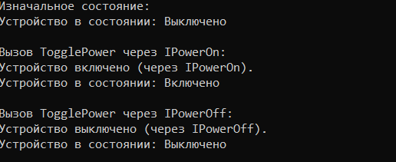

Рисунок 1.1 – Результат работы программы